LAPORAN PRAKTIKUM
BASIS DATA SESI 9


DOSEN PENGAMPU :
Ranny Meilisa, S.Kom., M.Pd.T

Disusun Oleh:
Teguh Tegar Aulia - 20230801124

PROGRAM STUDI TEKNIK INFORMATIKA
FAKULTAS ILMU KOMPUTER
UNIVERSITAS ESA UNGGUL KAMPUS TANGERANG
2024
SOAL TEST AWAL!
1. APAKAH YANG ANDA KETAHUI TENTANG DATA CONTROL LANGUAGE?
2. BERILAH SATU CONTOH DCL !

JAWABAN
1. Data Control Language (DCL) adalah bagian dari SQL yang digunakan untuk mengatur hak akses user terhadap database. Dengan DCL, kita bisa memberikan atau mencabut izin akses untuk berbagai operasi seperti membaca (SELECT), menambah (INSERT), mengubah (UPDATE), atau menghapus (DELETE) data.

Dua perintah utama dalam DCL:
- GRANT: Memberikan izin kepada pengguna untuk melakukan tindakan tertentu.
- REVOKE: Mencabut izin yang telah diberikan.
2.Contoh code DCL:
GRANT SELECT, INSERT ON vendors TO user123;

perintah ini memberikan hak kepada pengguna user123 untuk melakukan SELECT dan INSERT pada tabel vendors.

TEST AKHIR
- BUATLAH SEBUAH USER BARU DENGAN NAMA ANDA.
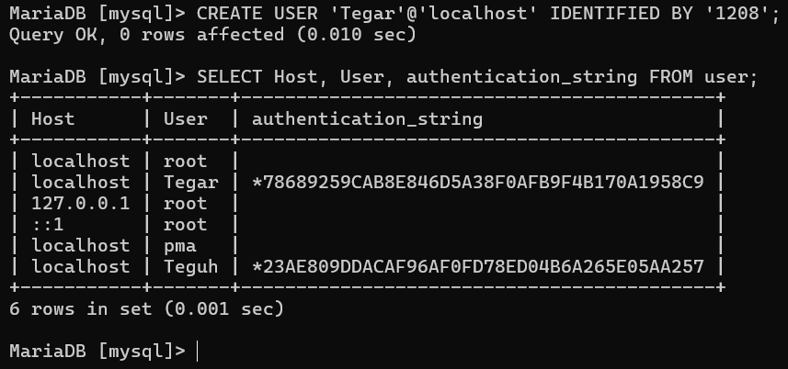

- BERIKAN / CABUT HAK AKSES TERHADAP USER BARU TERSEBUT DENGAN GRANT INSERT PADA TABLE VENDORS.
MEMBERI HAK AKSES:
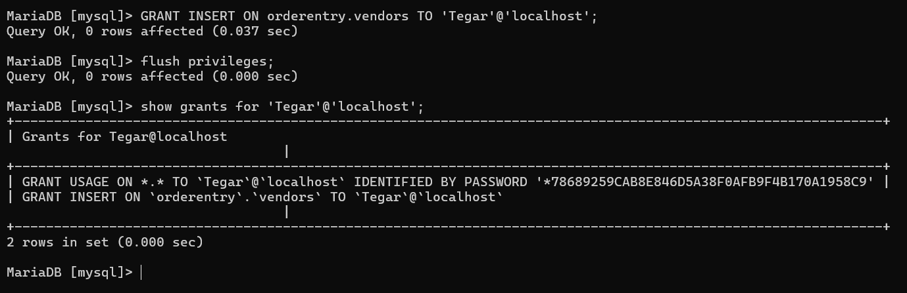
MENCABUT HAK AKSES:
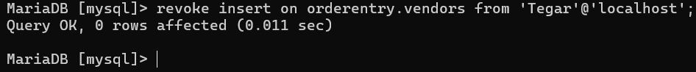

- CEK HASIL PEMBERIAN HAK AKSES DENGAN MELAKUKAN LOGIN DAN INSERT / UPDATE / DELETE / DELETE DATA TABLE VENDORS MENGGUNAKAN USER TERSEBUT:

- LOGIN MENGGUNAKAN USER TEGAR
